10 тысяч записей в таблице film:

Первоначальное заполнение таблиц тестовыми данными:

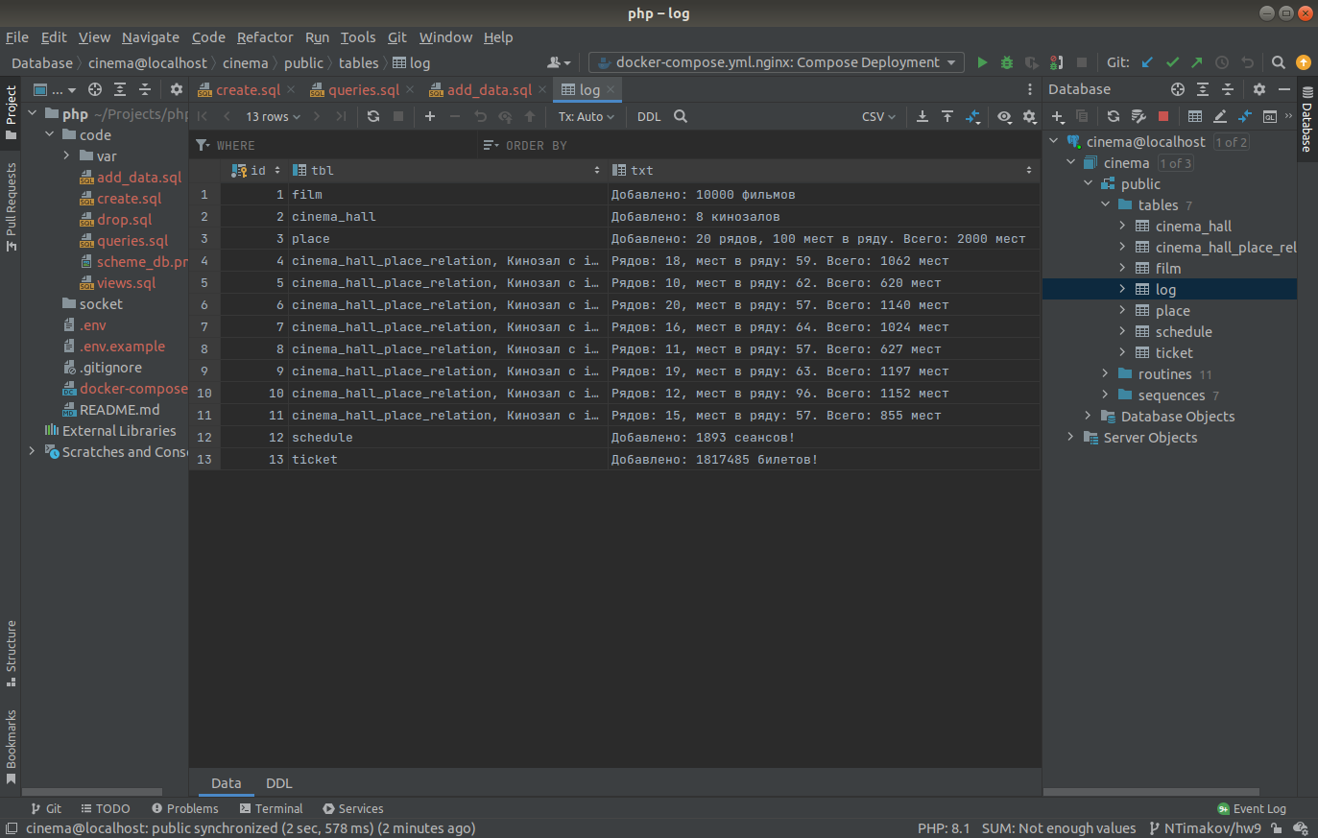1. Фильмы с самыми длинными названиями.

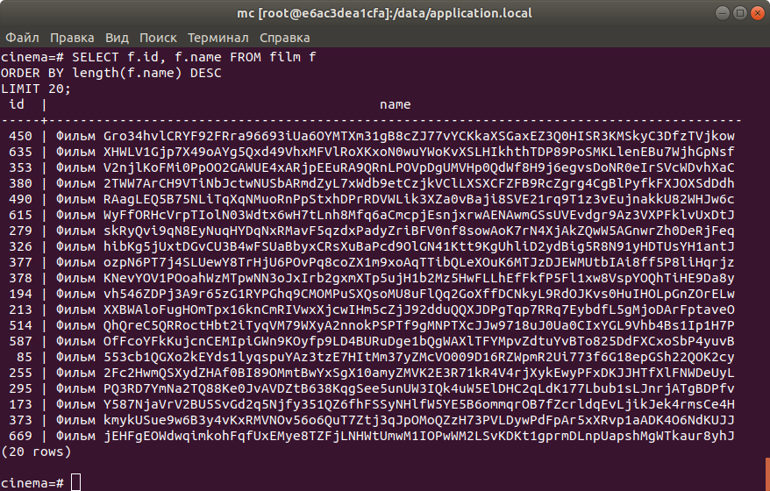

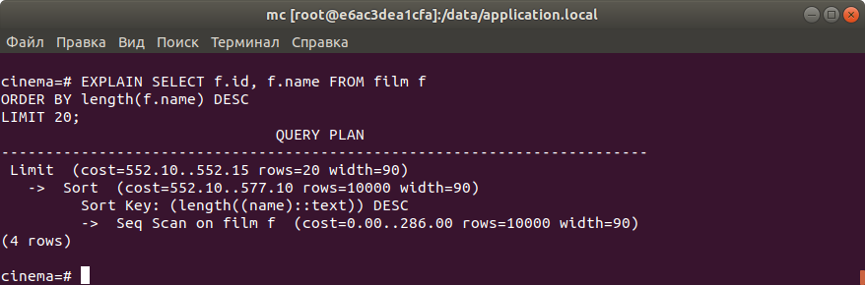2. Самые дорогие фильмы.

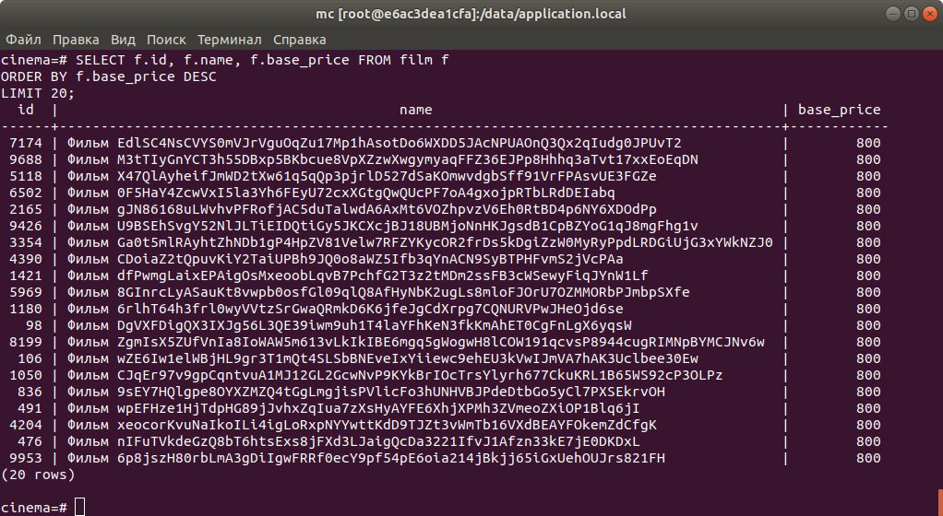

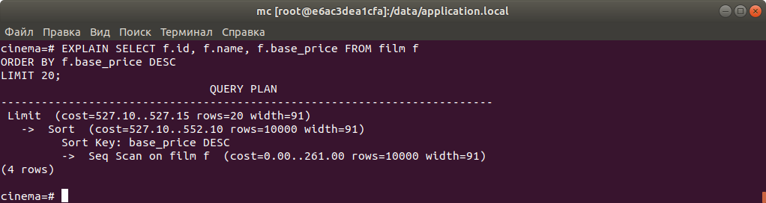3. Самые продолжительные фильмы.

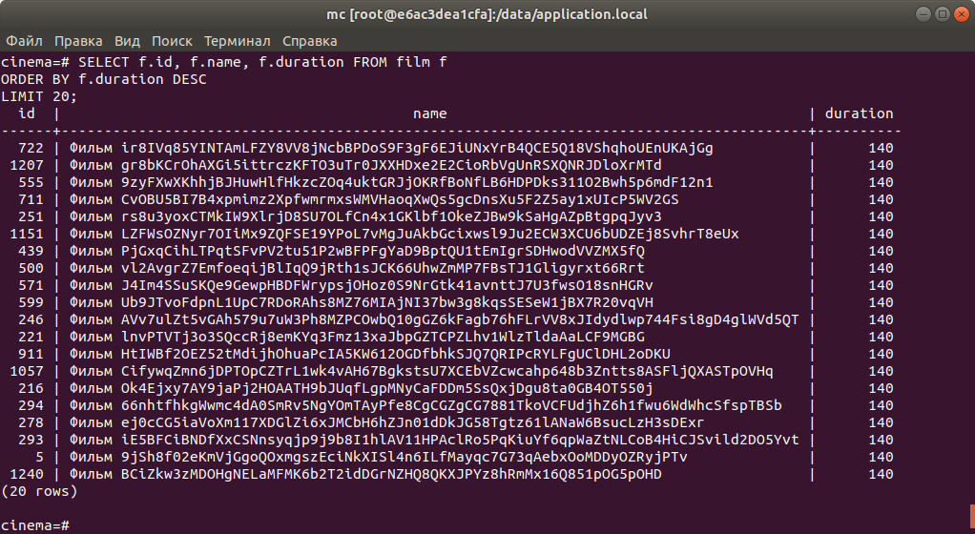

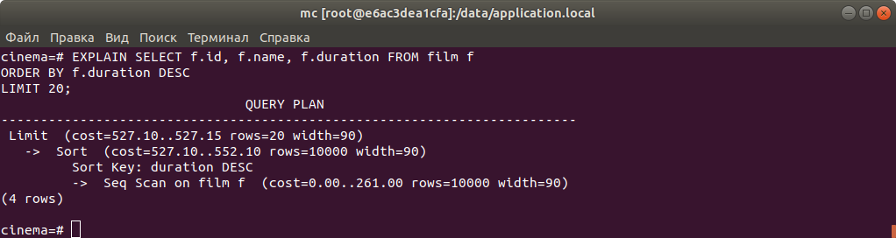4. Самые прибыльные фильмы.

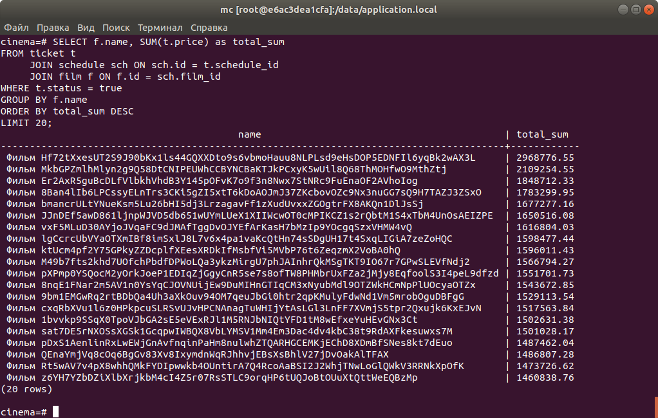

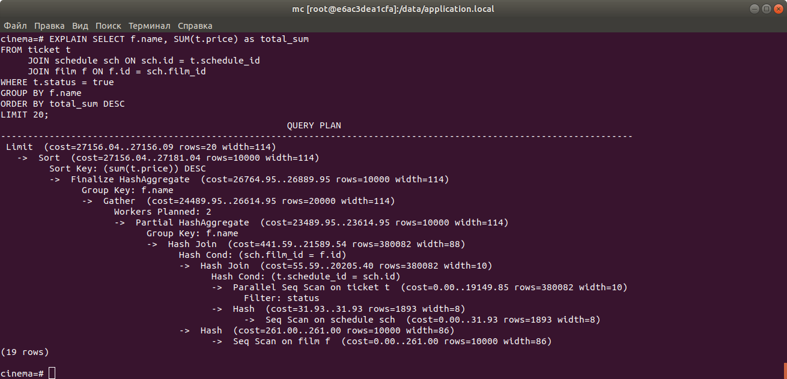5. Расписание на текущую дату.

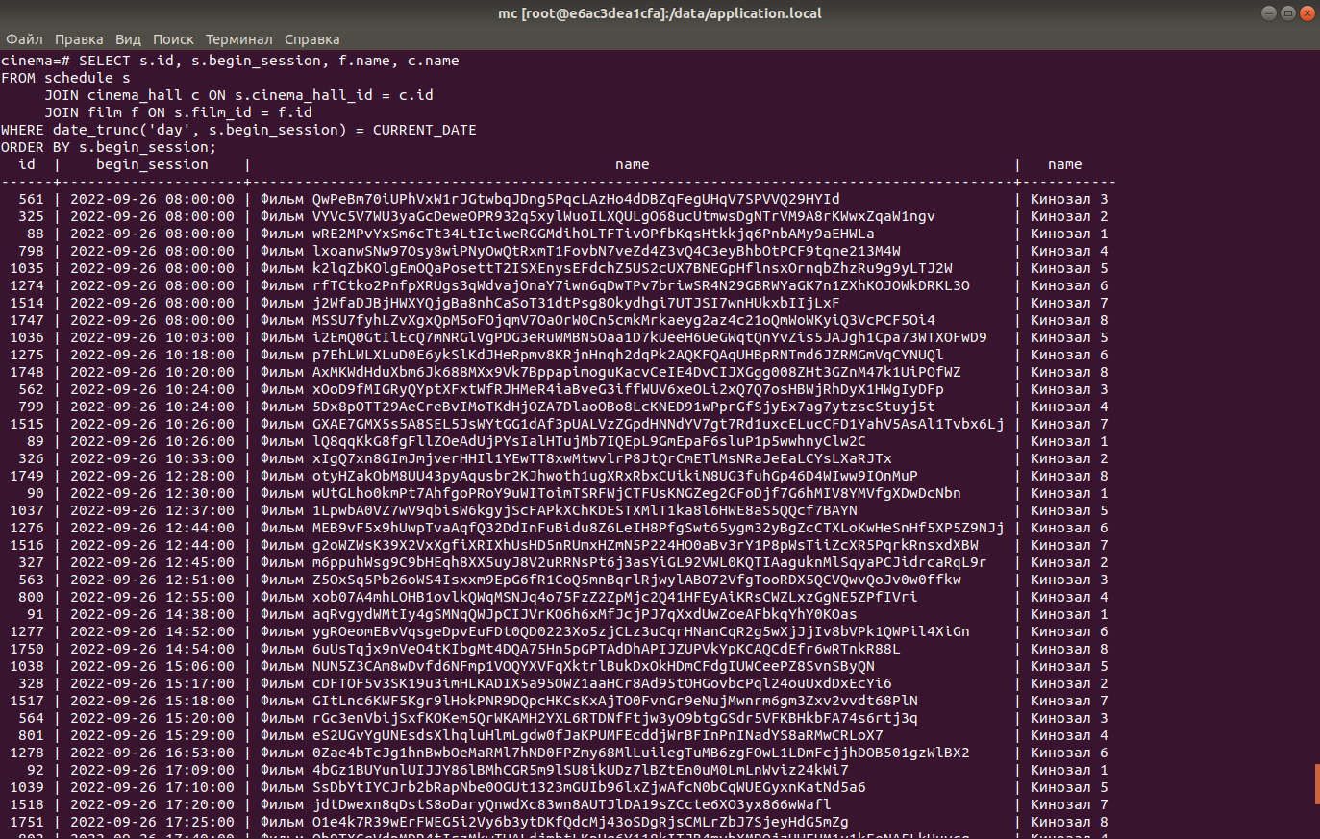

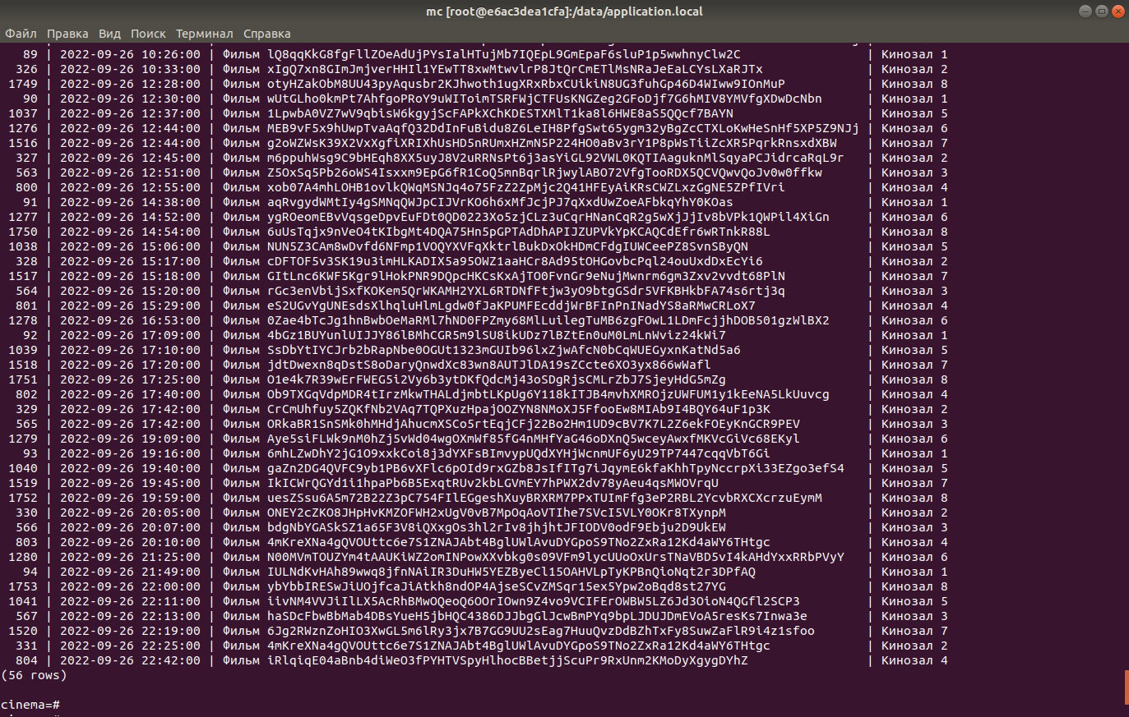

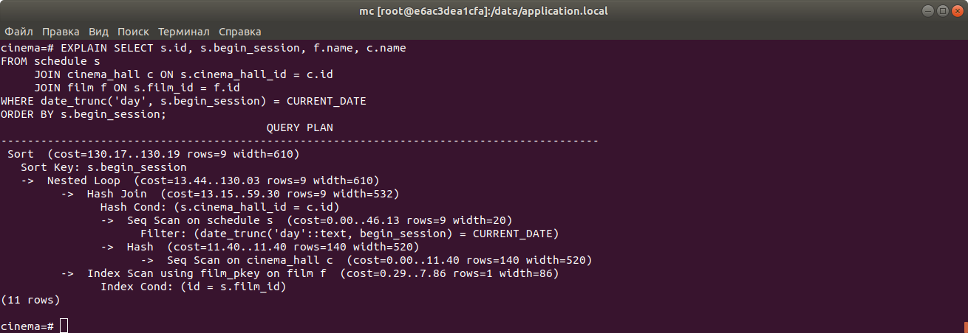6. Самые дорогие билеты.

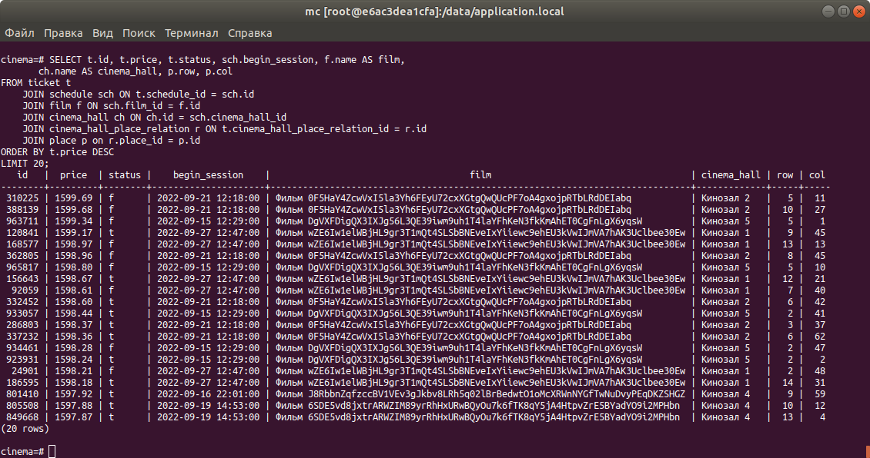

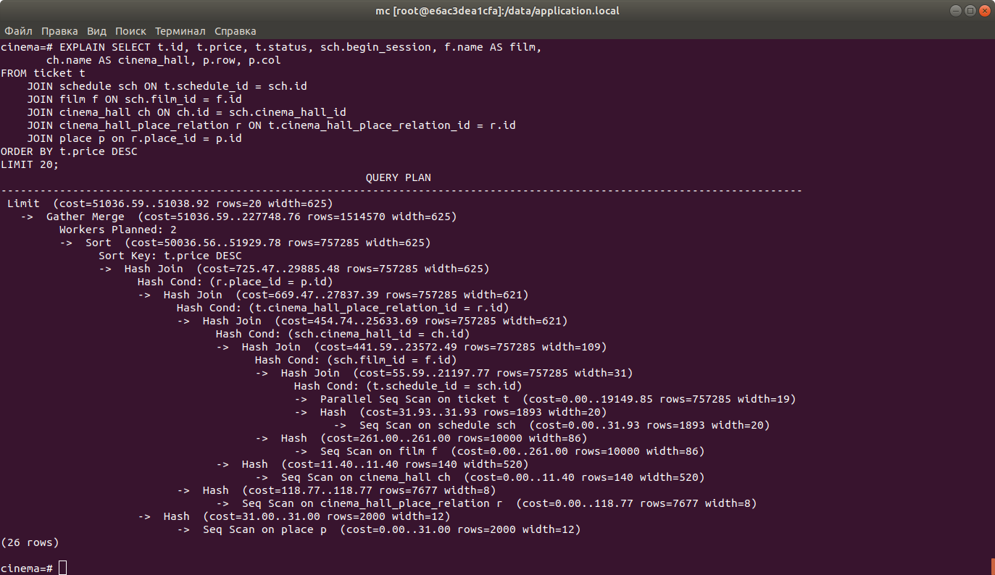

1 миллион записей в таблице film:

Первоначальное заполнение таблиц тестовыми данными:

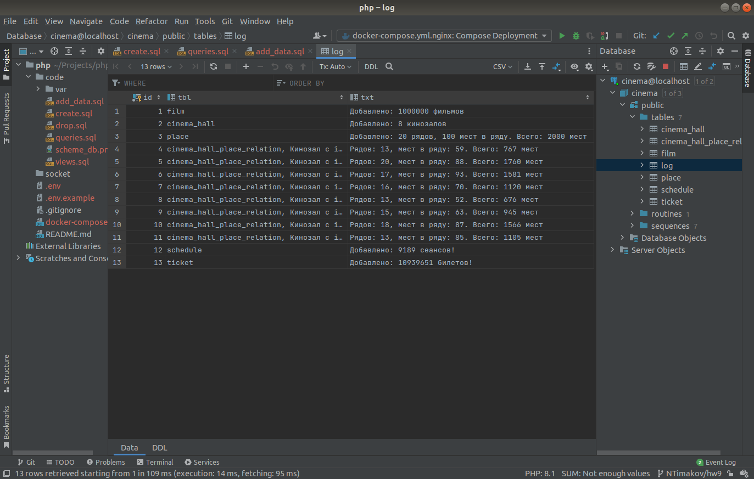1. Фильмы с самыми длинными названиями.

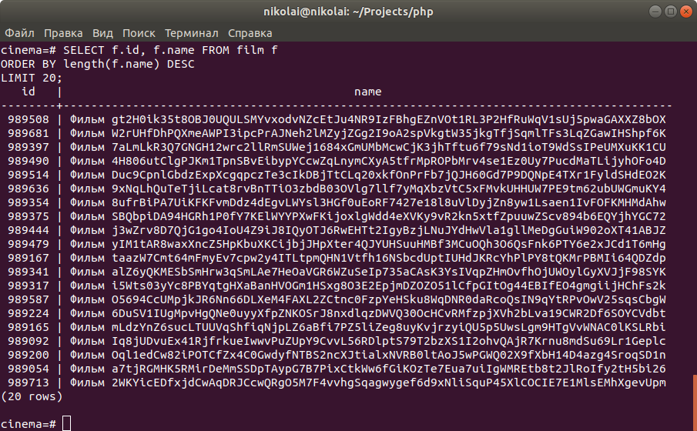

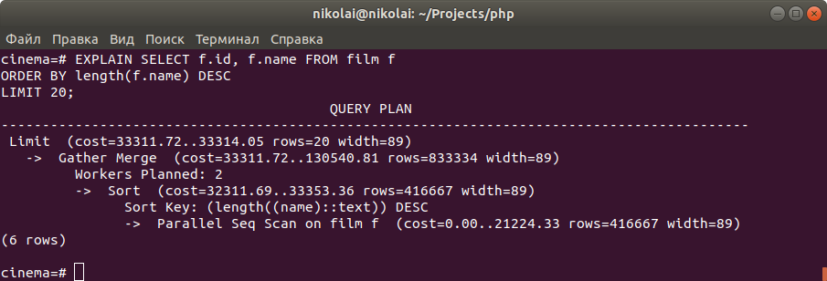2. Самые дорогие фильмы.

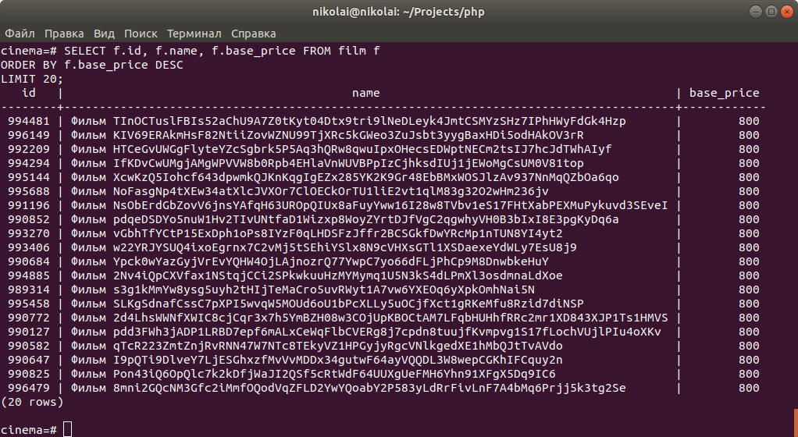

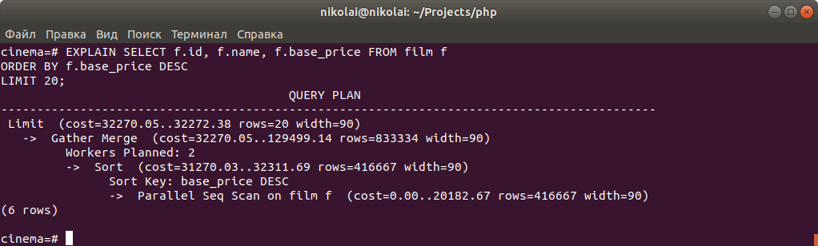3. Самые продолжительные фильмы.

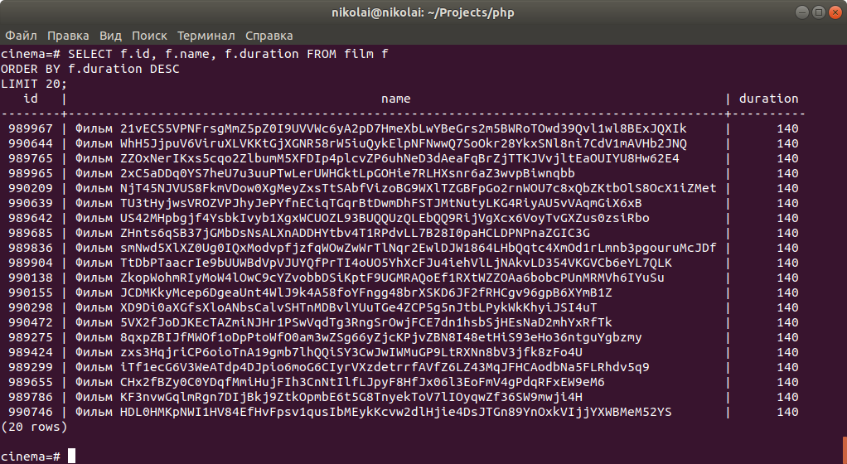

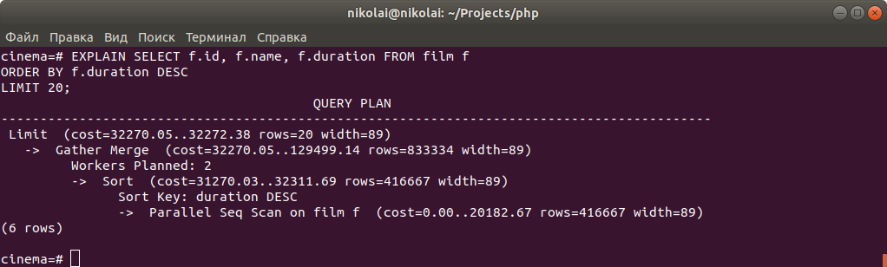4. Самые прибыльные фильмы.

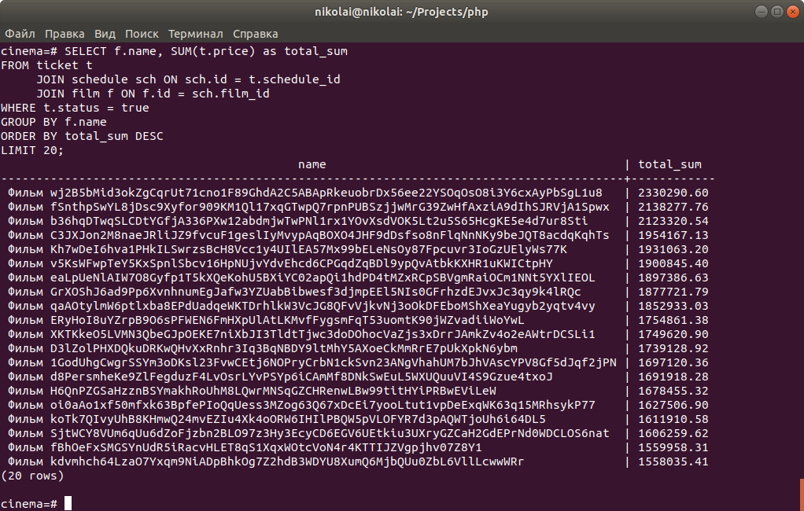

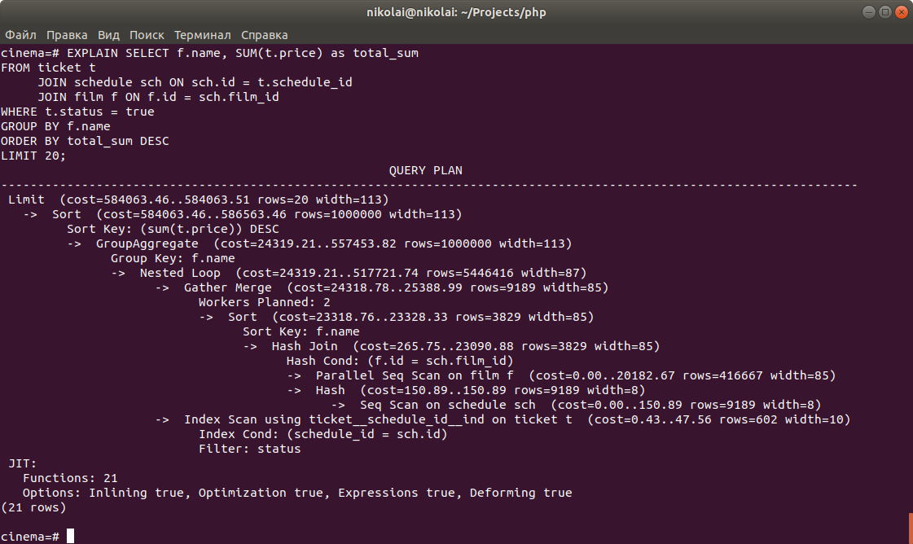5. Расписание на текущую дату.

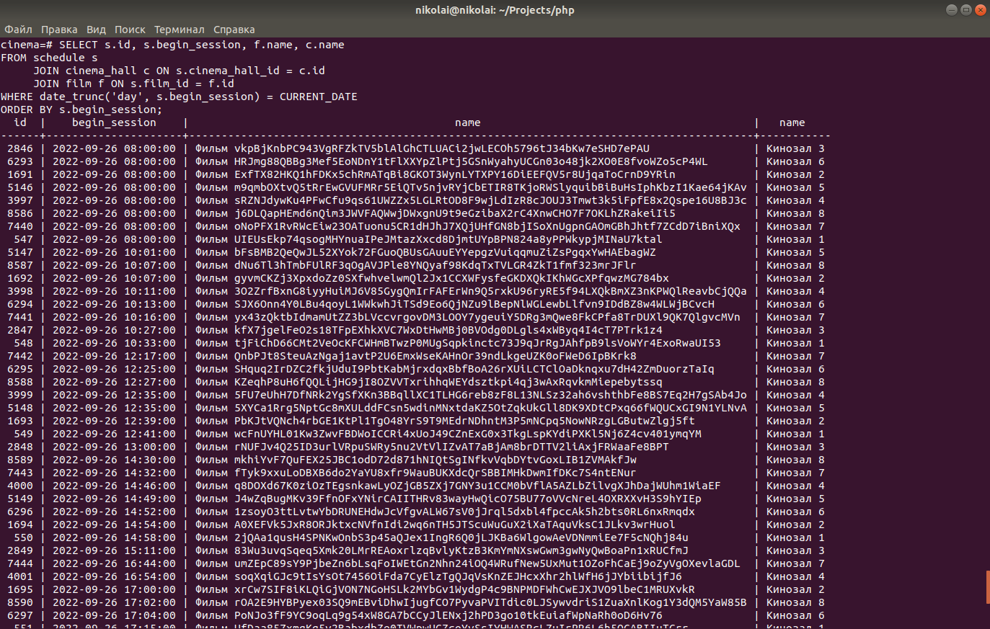

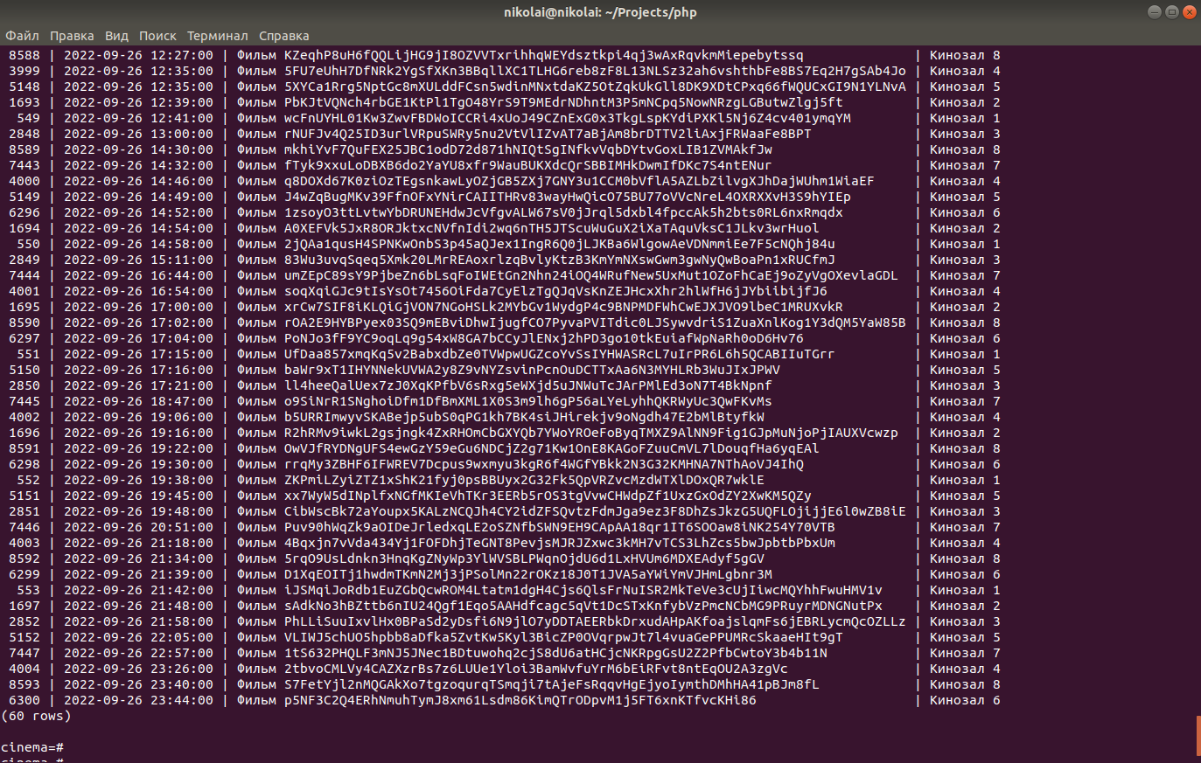

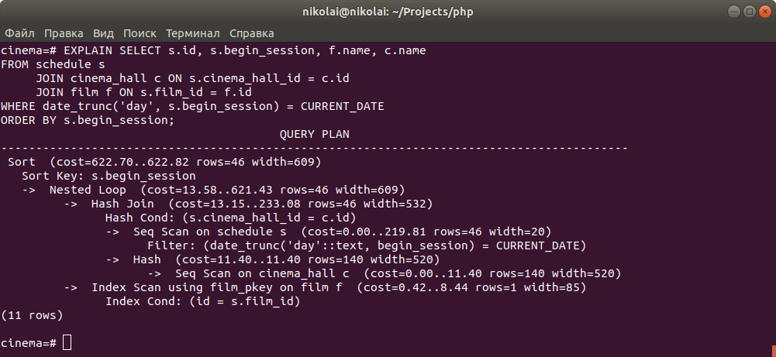6. Самые дорогие билеты.

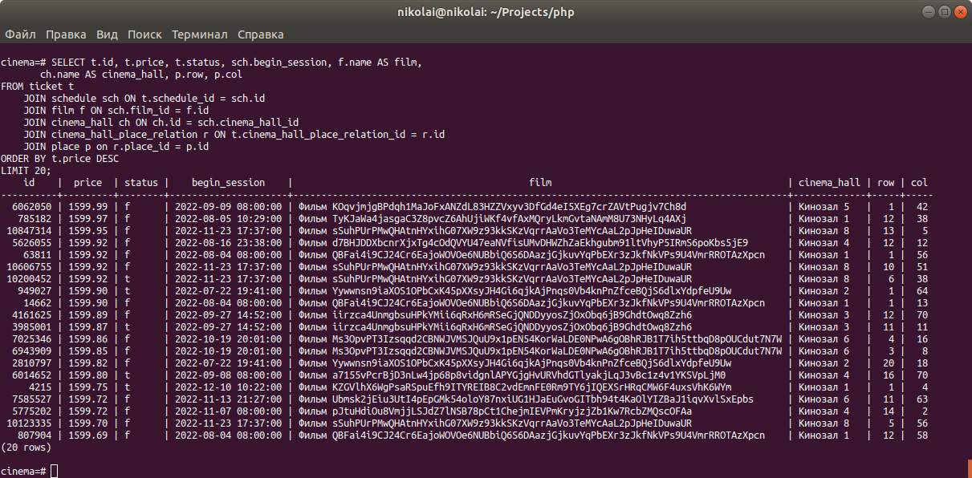

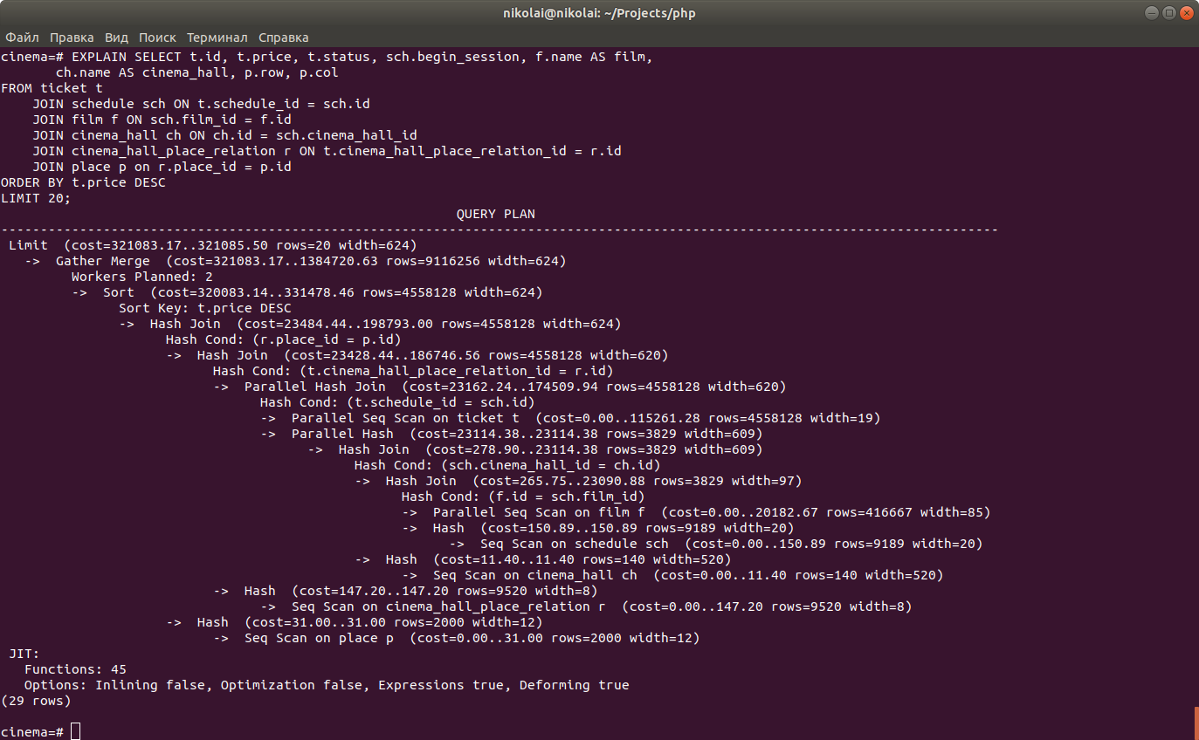

Оптимизация:

Устанавливаем настройки, рекомендуемые PGTune (для моего компьютера получились такие):

max_connections = 20

shared_buffers = 3840MB

effective_cache_size = 11520MB

maintenance_work_mem = 960MB

checkpoint_completion_target = 0.9

wal_buffers = 16MB

default_statistics_target = 100

random_page_cost = 4

effective_io_concurrency = 2

work_mem = 96MB

min_wal_size = 1GB

max_wal_size = 4GB

max_worker_processes = 4

max_parallel_workers_per_gather = 2

max_parallel_workers = 4

max_parallel_maintenance_workers = 2

1. Фильмы с самыми длинными названиями. Добавляем индекс:

CREATE INDEX film__length_name__ind ON film (length(name));

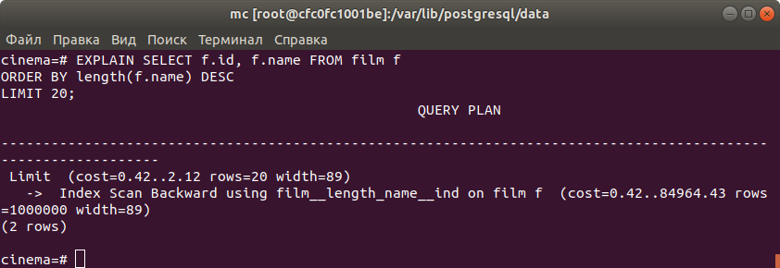

2. Самые дорогие фильмы. Добавляем индекс:

CREATE INDEX film__base_price__ind ON film (base_price);

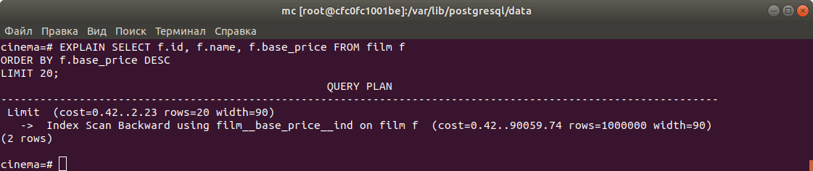

3. Самые продолжительные фильмы. Добавляем индекс:

CREATE INDEX film__duration__ind ON film (duration);

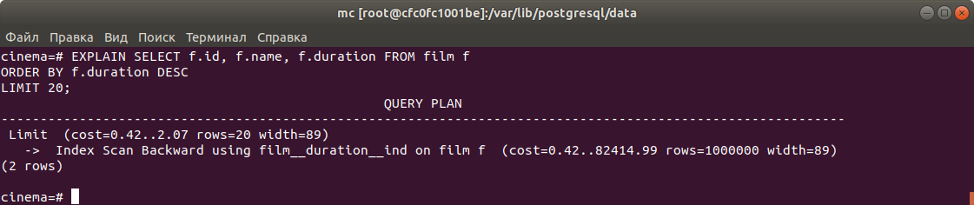

4. Самые прибыльные фильмы. Переделываем запрос:

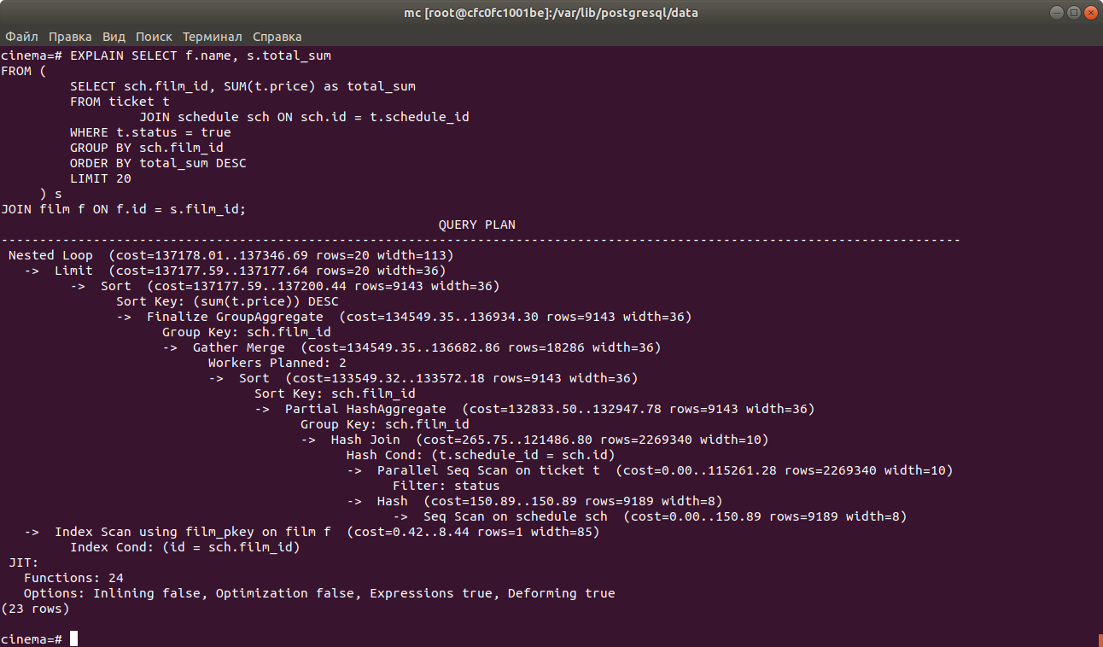

5. Расписание на текущую дату. Добавляем индекс:

CREATE INDEX schedule__date_trunc_begin_session__ind ON schedule (date_trunc('day', begin_session));

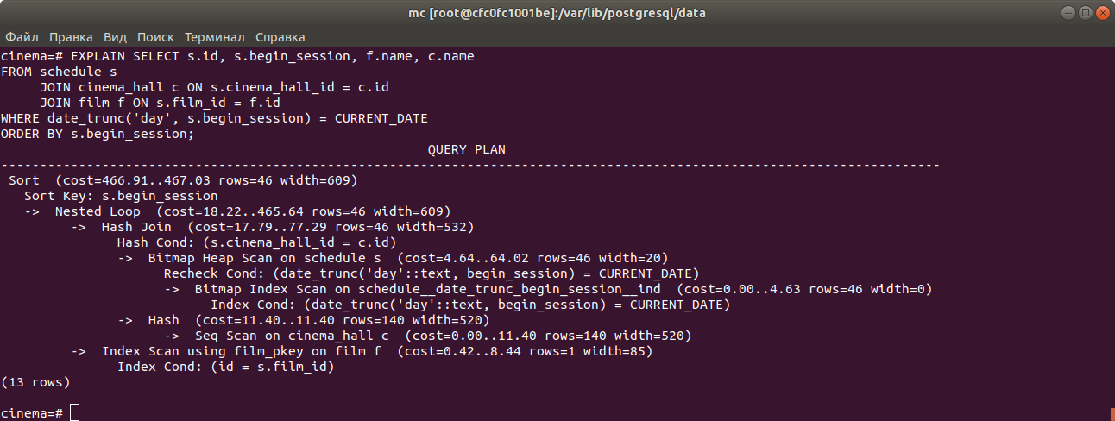

6. Самые дорогие билеты. Добавляем индекс:

CREATE INDEX ticket__price__ind ON ticket (price);

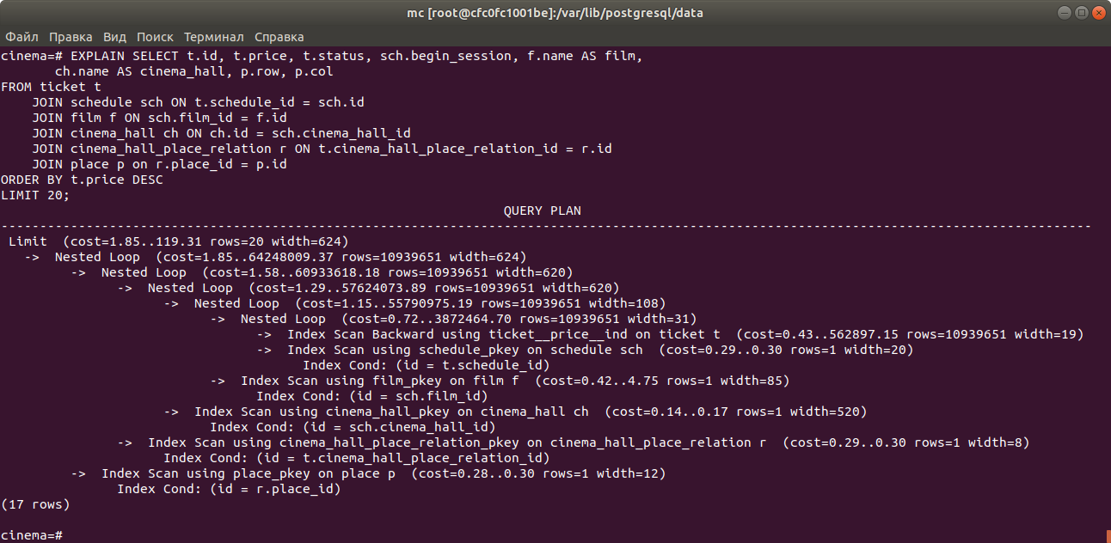

Самые большие объекты БД:

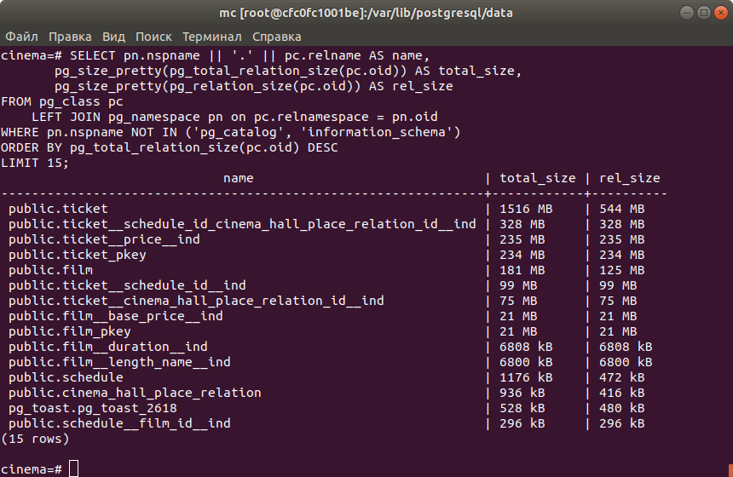

Самые часто используемые индексы:

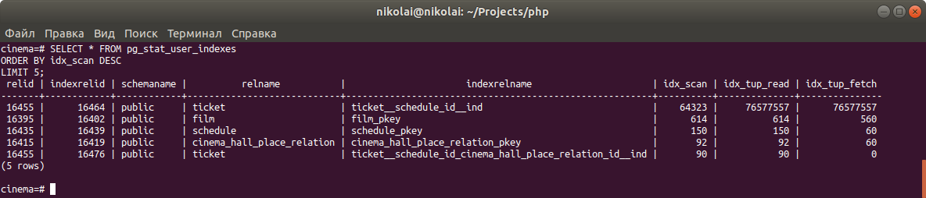

Самые редко используемые индексы:

